**Noord** (rivier)

|  |  |
| --- | --- |
| [Lengte](http://nl.wikipedia.org/wiki/Lengte_(meetkunde)) | 9 km |
| Van | [Beneden-Merwede](http://nl.wikipedia.org/wiki/Beneden-Merwede) |
| Naar | [Nieuwe Maas](http://nl.wikipedia.org/wiki/Nieuwe_Maas) |
| Stroomt door | [Nederland](http://nl.wikipedia.org/wiki/Nederland) |

* De **Noord** is een getijrivier in [Zuid-Holland](http://nl.wikipedia.org/wiki/Zuid-Holland) tussen de oostzijde van het eiland [IJsselmonde](http://nl.wikipedia.org/wiki/IJsselmonde_(eiland)) en de westzijde van de [Alblasserwaard](http://nl.wikipedia.org/wiki/Alblasserwaard).
* De Noord is een zeer druk bevaren scheepvaartroute die het rivierenkruispunt met de [Beneden-Merwede](http://nl.wikipedia.org/wiki/Beneden-Merwede) en de [Oude Maas](http://nl.wikipedia.org/wiki/Oude_Maas) bij [Dordrecht](http://nl.wikipedia.org/wiki/Dordrecht_(Nederland)) verbindt met de noordzijde van [Ridderkerk](http://nl.wikipedia.org/wiki/Ridderkerk), waar de [Lek](http://nl.wikipedia.org/wiki/Lek_(rivier)) en de Noord samenvloeien en de [Nieuwe Maas](http://nl.wikipedia.org/wiki/Nieuwe_Maas) vormen.
* Er was vroeger veel scheepsbouw langs deze rivier, waar nog een deel van over is.
* De stroomrichting in de Noord is afhankelijk van het [getij](http://nl.wikipedia.org/wiki/Getijde_(astronomie)).

**Brug en tunnels**

* 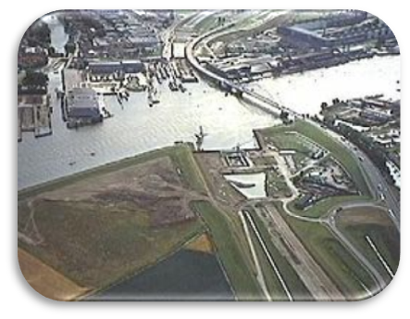De [brug over de Noord](http://nl.wikipedia.org/wiki/Brug_over_de_Noord) werd gebouwd in [1939](http://nl.wikipedia.org/wiki/1939) in het kader van het [Rijkswegenplan 1927](http://nl.wikipedia.org/wiki/Rijkswegenplan), als onderdeel van de [A15](http://nl.wikipedia.org/wiki/Rijksweg_15).
* De snelweg voert sinds 1992 door de [Noordtunnel](http://nl.wikipedia.org/wiki/Noordtunnel), de brug is nog in gebruik voor lokaal verkeer.
* De [Sophiaspoortunnel](http://nl.wikipedia.org/wiki/Sophiaspoortunnel) van de [Betuweroute](http://nl.wikipedia.org/wiki/Betuweroute) ligt onder de Noord, de parallelstroom de [Rietbaan](http://nl.wikipedia.org/w/index.php?title=Rietbaan&action=edit&redlink=1) en het eiland hiertussen in, de [Sophiapolder](http://nl.wikipedia.org/wiki/Sophiapolder_(Zuid-Holland)). De Rietbaan is een smalle aftakking van de Noord aan de kant van Hendrik-Ido-Ambacht.
* Aan de Rietbaan bevinden zich enkele scheepssloperijen.